**Τάξη**: A δημοτικού

**Προτεινόμενη διάρκεια**: 60λ. (1-2 διδακτικές ώρες)

**Θεματική ενότητα**: «Παρατηρώντας τον ήλιο»

**Είδος διδασκαλίας**: ομαδική, μαθητοκεντρική

**Μέθοδος διδασκαλίας**: βιωματική διδασκαλία, ομαδοσυνεργατική, ανακαλυπτική και διερευνητική μάθηση

**Λογισμικό**: Kidspiration

**Σκοπός**

Οι μαθητές να παρατηρήσουν πώς ο ήλιος ως πηγή θερμότητας βρίσκεται στη ζωή αλλά και τη γλώσσα μας.

**Στόχοι**

Οι μαθητές να είναι σε θέση:

α) να κατανοήσουν ότι η θερμότητα του ηλίου είναι ζωτική για τα έμβια όντα του πλανήτη (άνθρωπος, χλωρίδα, πανίδα).

β) να ανακαλύψουν ότι η θερμότητα που παράγει ο ήλιος έχει διαφορετική επίδραση στα σώματα, δηλαδή μπορεί να ζεστάνει (τους έμβιους οργανισμούς) και άλλη στο νερό μπορεί δηλαδή να λιώσει (τον πάγο και το χιόνι) και να εξατμίσει.

γ) να αντιληφθούν ότι οι λέξεις που έχουν σχέση με τον ήλιο (σύνθετες) κρύβουν μέσα τους γράμματα από την λέξη ήλιος και να τα εντοπίσουν.

**Λογισμικό**

Το λογισμικό που επελέγη ως κατάλληλο για την εμπλοκή των μαθητών σε δραστηριότητες με τη χρήση των νέων τεχνολογιών είναι το Kidspiration. Πρόκειται για ένα ευρείας χρήσης λογισμικό που απευθύνεται στην μαθητική ομάδα της προσχολικής και πρωτοβάθμιας εκπαίδευσης, καλύπτει μια ευρεία γκάμα γνωστικών αντικειμένων και υποστηρίζει τον ενεργό τρόπο μάθησης. Ως λογισμικό εννοιολογικής χαρτογράφησης στοχεύει στην οργάνωση, έκφραση και ανάπτυξη ιδεών, δίνοντας παράλληλα στους μαθητές την ευκαιρία να ανακαλύπτουν μέσα από τον πειραματισμό και το περιθώριο να αυτοδιορθώνονται. Τα κύρια εργαλεία του Kidspiration που αναδείχθηκαν στο μικρομάθημα είναι το “picture view” και το “writing view” , ώστε οι μαθητές να μπορούν με ευκολία να διαχειριστούν εικόνες και να ανταποκριθούν χωρίς δυσχέρειες στον διδακτικό σχεδιασμό του μικρομαθήματος. Η δομή του λογισμικού προσέφερε το κατάλληλο περιβάλλον ώστε οι μαθητές να είναι σε θέση να συμπληρώσουν τη δομή νοητικών χαρτών που δίνονται από τον εκπαιδευτικό, τοποθετώντας έννοιες-εικόνες-λέξεις στη θέση που εκείνοι θεωρούν κατάλληλη. Η πρόσθετη παιδαγωγική αξία αυτού του υπολογιστικού περιβάλλοντος ποιοτικής μοντελοποίησης έγκειται στο γεγονός ότι εγκολπώνει τις αρχές της οπτικής μάθησης και του εποικοδομητισμού.

**Σύντομη περιγραφή**

Αναδεικνύοντας τις προσωπικές εμπειρίες και αντιλήψεις των παιδιών για τον ήλιο ως πηγή θερμότητας, οι μαθητές παρατηρούν το φυσικό περιβάλλον και εμπλέκονται σε βιωματικές δραστηριότητες ανακάλυψης με την αξιοποίηση εκπαιδευτικού λογισμικού. Οι μαθητές χωρισμένοι σε 3 ομάδες (ερευνητών, επιστημόνων και γλωσσολόγων) καταχωρίζουν πληροφορίες στα διαδραστικά φύλλα εργασίας του Kidspiration. Κάνοντας υποθέσεις και δοκιμές, επιλέγουν και παίρνουν αποφάσεις για να οδηγηθούν με απτές αποδείξεις σε συμπεράσματα για το πώς ο ήλιος επηρεάζει με τη θερμότητα τη ζωή μας, αλλά και τη γλώσσα μας.

**Περιγραφή δραστηριοτήτων**

Προκειμένου να γίνει εισαγωγή στο θέμα εγείρεται μια καθοδηγούμενη από τον εκπαιδευτικό συζήτηση με τους μαθητές. Τα ερωτήματα σχετικά με την θερμοκρασία, τον ήλιο και τη θερμότητα έχουν ως στόχο να αναδυθούν οι προσωπικές αντιλήψεις των μαθητών που βασίζονται στις πρότερες γνώσεις τους, σε βιωματικές τους εμπειρίες, σε προσωπικά τους συμπεράσματα από την παρατήρηση του φυσικού περιβάλλοντος και σε καταστάσεις που ανακαλούν στη μνήμη τους.

Προκειμένου οι παρατηρήσεις να γίνουν και μέρος της διδακτικής διαδικασίας οι μαθητές έχουν προετοιμάσει ένα πείραμα. Με γνώμονα την εποχή η προετοιμασία γίνεται είτε την ίδια, είτε την προηγούμενη μέρα. Βγάζουν στον ήλιο μερικά ποτηράκια με διαφορετικά υλικά στο καθένα και παρατηρούν την επίδραση του ηλίου στην κατάστασή τους. Τα υλικά είναι: παγάκι, μικρή ποσότητα νερού, παγωτό, σοκολατάκι, κηρομπογιά. Μετά τη μεταβολή της κατάστασής τους οι μαθητές θα να είναι σε θέση να διαπιστώσουν αν ο ήλιος τα έλιωσε ή στην περίπτωση του νερού τα «εξαφάνισε».

Η τάξη χωρίζεται σε 3 ομάδες και κάθε ομάδα έχει ένα συγκεκριμένο ρόλο και ένα συγκεκριμένο ψηφιακό φύλλο εργασίας. Αφού δοθεί ο απαραίτητος χρόνος στα παιδιά να εξοικειωθούν με το περιβάλλον του Kidspiration, ξεκινά η εργασία των ομάδων. Η ομάδα των ερευνητών ακολουθώντας τις οδηγίες αρχικά θα ταξινομήσει τις εικόνες στο σωστό κουτί με κριτήριο αν ο ήλιος τα λιώνει ή τα ζεσταίνει. Απεικονίζονται οργανισμοί (άνθρωπος, θηλαστικά, πτηνά, ψάρια, καρποί, υπόγειοι βλαστοί, φυτά), η Γη, τροφές που φτιάχνει ο άνθρωπος (παγωτό, σοκολάτα) και ο πάγος *(εικόνα 1)*. Τα παιδιά κατά τη φάση της ταξινόμησης μπορούν να πειραματιστούν, να εκφράσουν τις απόψεις τους και ορμώμενοι από τις προηγούμενες παρατηρήσεις τους να αποφασίσουν για την ταξινόμηση *(εικόνα 2).* Σε δεύτερη φάση τα παιδιά θα πρέπει να οδηγηθούν σε ένα συμπέρασμα απαντώντας στην ερώτηση αν τελικά λιώνουν πράγματα ή οργανισμοί.

Εικόνα που περιέχει κείμενο, στιγμιότυπο οθόνης, λογισμικό, εικονίδιο υπολογιστή

Περιγραφή που δημιουργήθηκε αυτόματα 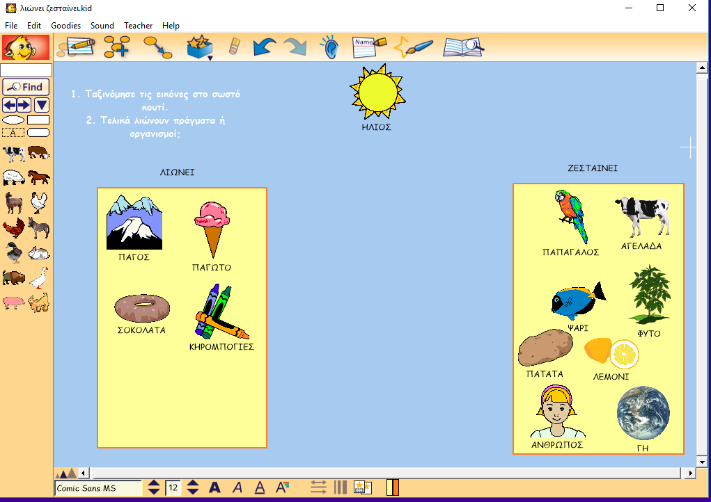

*(εικόνα 1)* *(εικόνα 2)*

Η ομάδα των επιστημόνων θα τοποθετήσει σε ένα θερμόμετρο τα πράγματα που ο ήλιος ζεσταίνει, λιώνει και εξατμίζει *(εικόνα 3)*. Η έννοια του ζεστού και κρύου είναι γνωστή, αλλά προηγουμένως θα ενισχυθεί από ένα κινητικό παιχνίδι αναζήτησης κρυμμένου αντικειμένου. Αναμένεται τα παιδιά να τοποθετήσουν στην χαμηλότερη βαθμίδα «ΖΕΣΤΑΙΝΕΙ» τον άνθρωπο που βγάζει το πανωφόρι και την αγελάδα, στη μεσαία «ΛΙΩΝΕΙ» το παγάκι που λιώνει και το χιόνι. Για τη βαθμίδα «ΕΞΑΤΜΙΖΕΙ» οι μαθητές πρέπει να αξιοποιήσουν την παρατήρησή τους από το πείραμα με τις σταγόνες του νερού που εξατμίστηκαν, αλλά και να ανακαλέσουν εικόνες από την κουζίνα του σπιτιού και τη χρήση του απορροφητήρα *(εικόνα 4)*.

Εικόνα που περιέχει κείμενο, στιγμιότυπο οθόνης, λογισμικό, εικονίδιο υπολογιστή

Περιγραφή που δημιουργήθηκε αυτόματα Εικόνα που περιέχει κείμενο, στιγμιότυπο οθόνης, εικονίδιο υπολογιστή, λογισμικό

Περιγραφή που δημιουργήθηκε αυτόματα

*(εικόνα 3) (εικόνα 4)*

Αφού προηγηθεί προφορικά ένα παιχνίδι με την οικογένεια λέξεων του ήλιου, η ομάδα των γλωσσολόγων θα ταξινομήσει τις σύνθετες λέξεις *(εικόνα 5)* σε δύο κουτάκια ανάλογα με το πόσα γράμματα της λέξης ήλιος εντοπίζουν *(εικόνα 6).* Οι μαθητές καλούνται να διατυπώσουν τα συμπεράσματά τους, για το κρυμμένο περιεχόμενο των λέξεων και να απαντήσουν αν οι λέξεις που κρύβουν μέσα τους την λέξη ήλιο έχουν σχέση με τον ήλιο και ποια είναι η σημασία τους.

Εικόνα που περιέχει κείμενο, στιγμιότυπο οθόνης, κίτρινο, λειτουργικό σύστημα

Περιγραφή που δημιουργήθηκε αυτόματα Εικόνα που περιέχει κείμενο, στιγμιότυπο οθόνης, κίτρινο, φρούτο

Περιγραφή που δημιουργήθηκε αυτόματα

*(εικόνα 5) (εικόνα 6)*